LA MUSIQUE COMME ARME

« La musique est un art mineur car elle disparaît en même temps qu’elle se forme »
Et pourtant la musique a souvent été une arme pour les régimes totalitaires (voir Urss et l’art prolétarien) et elle deviendra pour les nazis une arme essentielle pour la démonstration à la fois du génie éternel du peuple allemand et de la supériorité aryenne. La musique participe donc à l’établissement du Reich de mille ans, son pouvoir est utilisable. Elle sera donc la force de frappe du nazisme, ainsi jusqu’au tout dernier bombardement les concerts eurent lieu fréquentés par tous les dignitaires.
«Qu'elle soit spontanée ou imposée, officielle ou acte de résistance, la musique était inscrite dans la vie quotidienne des camps", précise Pascal Huynh. Elle était utilisée par les nazis avec un sadisme défiant l'entendement. Opérations punitives et exercices journaliers étaient scandés par des marches exécutées par des déportés, notamment lorsque certains d'entre eux tentaient de s'évader. » Et cette perversité des geôliers, qui imposaient aux détenus de jouer de la musique pour accompagner les exécutions capitales !
La musique aura donc un pouvoir de soumission pour les faibles, d’exaltation pour les forts et combien d’exécutions auront lieu au son de Bruckner ou d Beethoven, et les officiers des camps de la mort écoutaient en pleurant Schubert, entre deux massacres. Et jamais un pays, dont les nouveaux maîtres étaient convaincus que leur mission était de restaurer l'honneur national, ne se soucia autant de l'élévation de son patrimoine. Jamais la vie des concerts ne fut autant favorisée, jusque dans la tourmente des bombardements.
Écoutons Pascal Quignard :
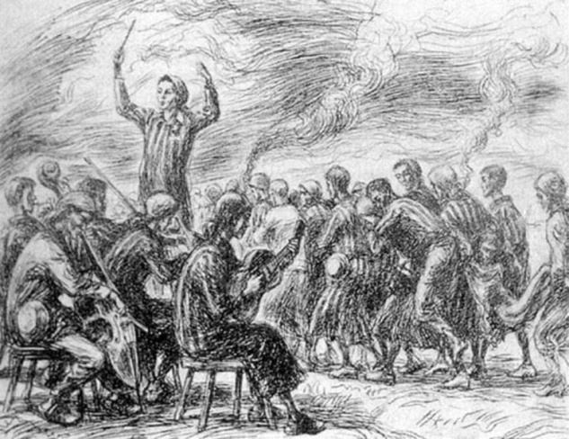
"La musique est le seul, de tous les arts, qui ait collaboré à l’extermination des Juifs organisée par les Allemands de 1933 à 1945… Il faut souligner, au détriment de cet art, qu’elle est le seul qui ait pu s’arranger de l’organisation des camps, de la faim, du dénuement, du travail, de la douleur, de l’humiliation, et de la mort… Il faut entendre ceci en tremblant : c’est en musique que ces corps nus entraient dans la chambre. La musique viole le corps humain. Elle met debout. Les rythmes musicaux fascinent les rythmes corporels.
À la rencontre de la musique, l’oreille ne peut se fermer. La musique étant un pouvoir s’associe de fait à tout pouvoir. Elle est d’essence inégalitaire. Ouïe et obéissance sont liées. Un chef, des exécutants, des obéissants telle est la structure que son exécution aussitôt met en place. Partout où il y a un chef et des exécutants, il y a de la musique... Cadence et mesure. La marche est cadencée, les coups de matraque sont cadencés, les saluts sont cadencés.
La première fois où Primo Levi entendit la fanfare à l’entrée du camp jouant Rosamunda, il eut du mal à réprimer le rire nerveux qui se saisit de lui. Alors il vit apparaître les bataillons rentrant au camp avec une démarche bizarre... Les hommes étaient si dépourvus de force que les muscles des jambes obéissaient malgré eux à la force propre aux rythmes que la musique du camp imposait et que Simon Laks dirigeait.
Primo Levi a nommé « infernale » la musique… « Leurs âmes sont mortes et c’est la musique qui les pousse en avant comme le vent les feuilles sèches, et leur tient lieu de volonté. » Ce fut pour augmenter l’obéissance et les souder tous dans la fusion non personnelle, non privée, qu’engendre toute musique.
Ce fut une musique rituelle… La musique, écrit-il, était ressentie comme un « maléfice ». Elle était une « hypnose du rythme continu qui annihile la pensée et endort la douleur ».
Comment entendre la musique, n’importe quelle musique, sans lui obéir ?" Quignard « la haine de la musique »

Témoignage d'un SS
Le 3 novembre 1943 Maïdanek cessa d'exister. L'opération prit le nom de code «Fête des Moissons». Derrière les Sections 5 et 6 du camp et à environ cinquante mètres du nouveau crématoire en construction, d'immenses tranchées furent creusées. Environ trois cents détenus y travaillèrent durant trois jours et trois nuits. Il y avait trois fosses principales de deux mètres de profondeur et 100 mètres de longueur.Un détachement spécial de détenus fut envoyé d'Auschwitz à Maïdanek. Les chefs de la police et des SS venaient de Cracovie, Varsovie, Radom et Lublin, plus environ cent sous-officiers SS. Le quatrième jour, le 3 novembre, le camp fut réveillé à cinq heures du matin et ceinturé par des patrouilles armées d'environ cinq cents hommes. En face du crématoire, devant l'entrée il y avait deux camions munis de haut-parleurs qui diffusaient à un niveau assourdissant de la musique militaire et de la musique de danse. A six heures du matin la grande opération fut déclenchée. Les juifs furent conduits dans les blocks de la Section 5 où ils reçurent l'ordre de se déshabiller. Ensuite le commandant Thumann coupa les barbelés entre la section et les fosses. Des SS armés jusqu 'aux dents s'assemblèrent de chaque côté d'un espace de la largeur d'une avenue au milieu de laquelle on fit courir les prisonniers nus vers les fosses.On les poussa dans les tranchées et ceux qui s'y trouvaient déjà furent allongés et tassés pour faire de la place. Puis les SS debout sur les bords les tuèrent à la mitrailleuse. On empila les vivants sur les morts jusqu'à ce que les fosses fussent pleines. Hommes et femmes furent tués séparément. Toute l'opération continua jusqu'à 17 h. Les SS qui participaient aux exécutions étaient fréquemment relevés et durant tout ce temps les haut-parleurs continuèrent à déverser de la musique de danse ou des marches militaires. Ce jour-là dix-sept mille personnes des deux sexes furent exécutées à Maïdanek. On laissa seulement en vie trois cents femmes chargées de trier et de classer tout ce qui avait été pris et trois cents hommes du détachement spécial 1005 pour transporter les corps hors des fosses et les brûler.

